DI_DDIC_SIS_ DESACTIVAR_DUO

|  |  |
| --- | --- |
| **CÓDIGO:** | DI_DDIC_SIS_DESACTIVAR_DUO |

|  |  |
| --- | --- |
| **TECNICO:** | Julio Cesar Perez Santana |

|  |  |
| --- | --- |
| **DESCRIPCION:** | Este documento interno describe la operativa a seguir si fuera necesario desactivar el DUO en los servidores |

**ÍNDICE**

1 OBJETIVO 3

2 DESACTIVAR EL DUO TEMPORALMENTE EN UN SERVIDOR (Windows Server 2019) 4

2.1 Hay que arrancar el servidor en “Modo Seguro” 4

2.2 Desregistrar 2 DLLs de DUO desde la ventana de CMD 7

2.3 Volver a habilitar el DUO (hay que volver a registrar esas 2 DLLs ) 9

# OBJETIVO

Este documento tiene por objeto la descripción del procedimiento a seguir para desactivar temporalmente la doble autenticación del DUO en los servidores VMWARE por motivos de causa mayor. Por ejemplo que se necesite entrar al servidor y no se pueda porque no tenga internet y entonces no comunique con DUO, no tenga ip por lo que no tendría internet…..

# DESACTIVAR EL DUO TEMPORALMENTE EN UN SERVIDOR (Windows Server 2019)

Según este documento de la ayuda del DUO:

<https://help.duo.com/s/article/1088?language=en_US#:~:text=For%20Windows%20XP%20and%20Server%202003%2C%20run%20the,into%20safe%20mode%2C%20launch%20the%20Registry%20Editor%20%28regedit.exe%29>

PASOS A SEGUIR:

## Hay que arrancar el servidor en “Modo Seguro”

Para arrancar el Servidor en Modo seguro, desde la consola del VMWARE damos reiniciar al servidor con la tecla de mayúsculas (Shift) pulsada. Nos aparece esta pantalla, en la cual daremos a F8.

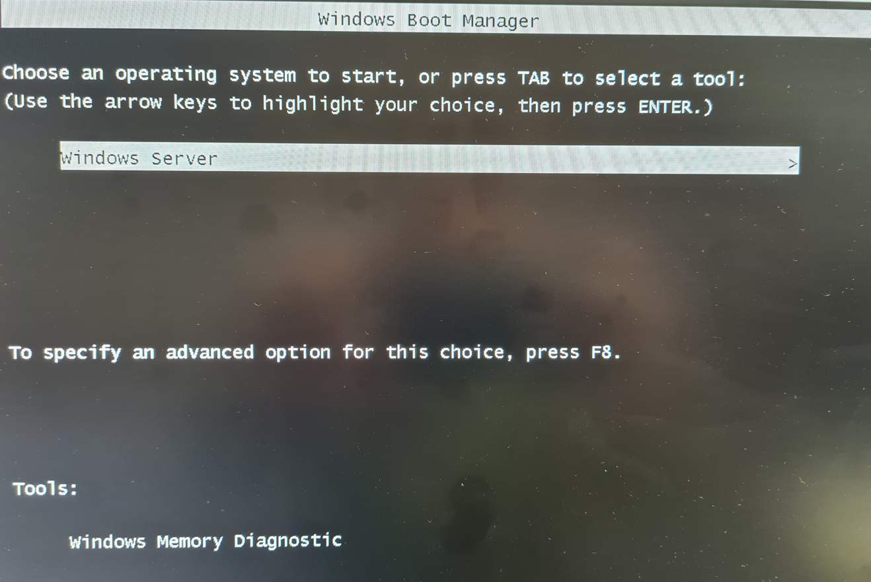

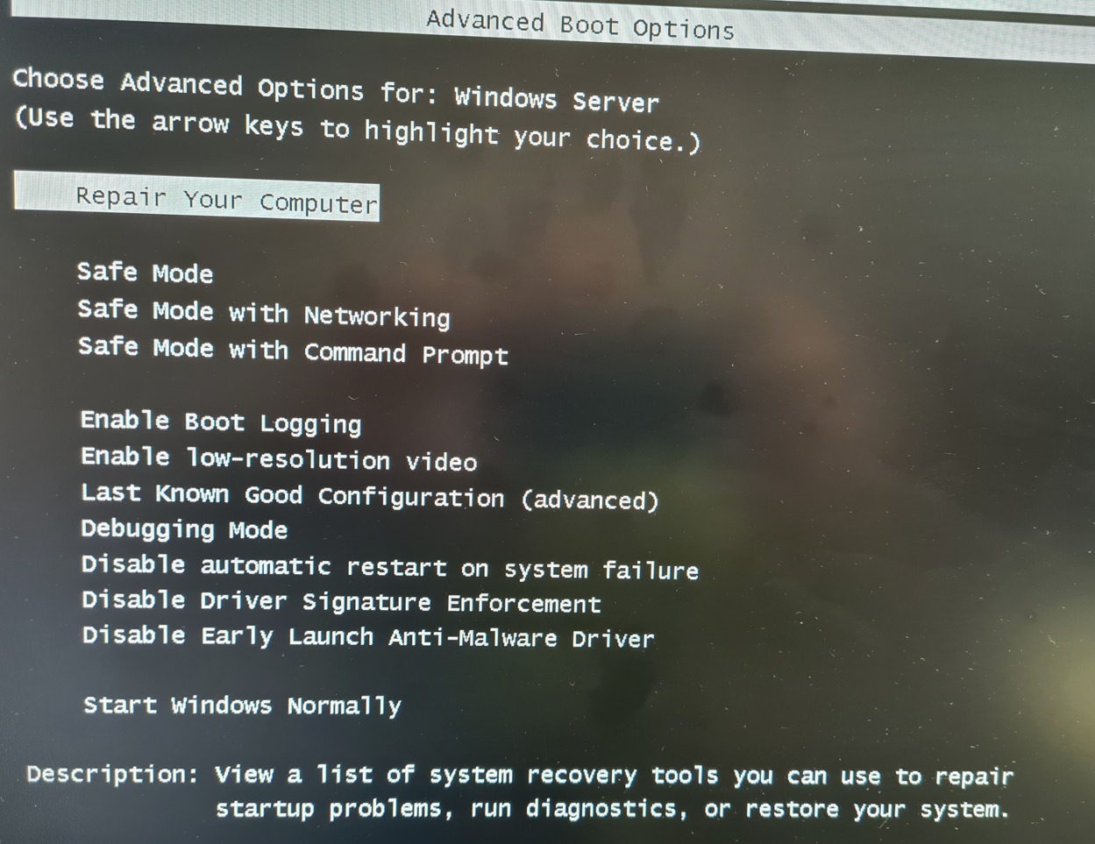

Bajamos hasta “Safe Mode” (modo seguro y damos al enter)

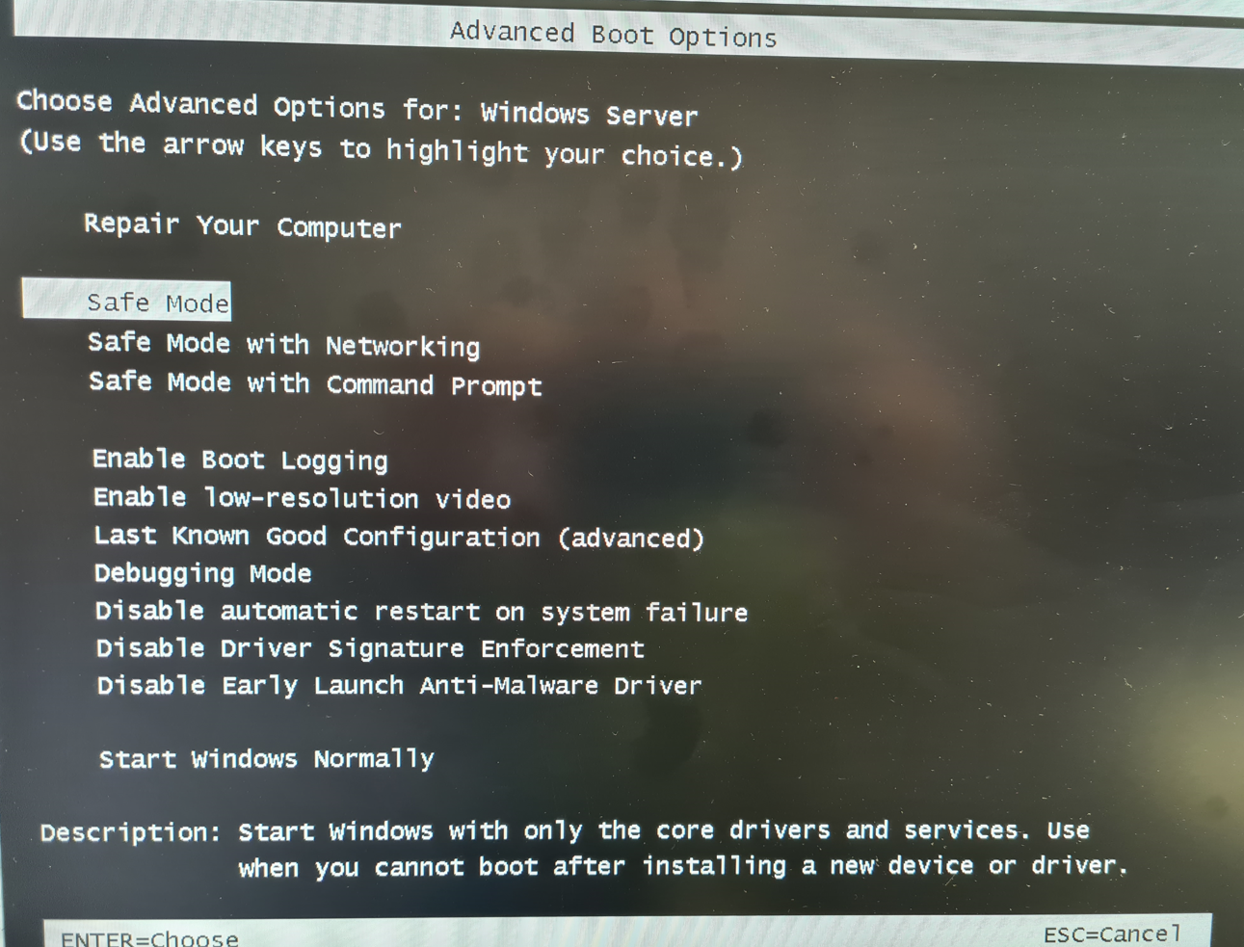

Entramos con el Administrator local, ya que está en “Modo Seguro” y no tiene ni red.

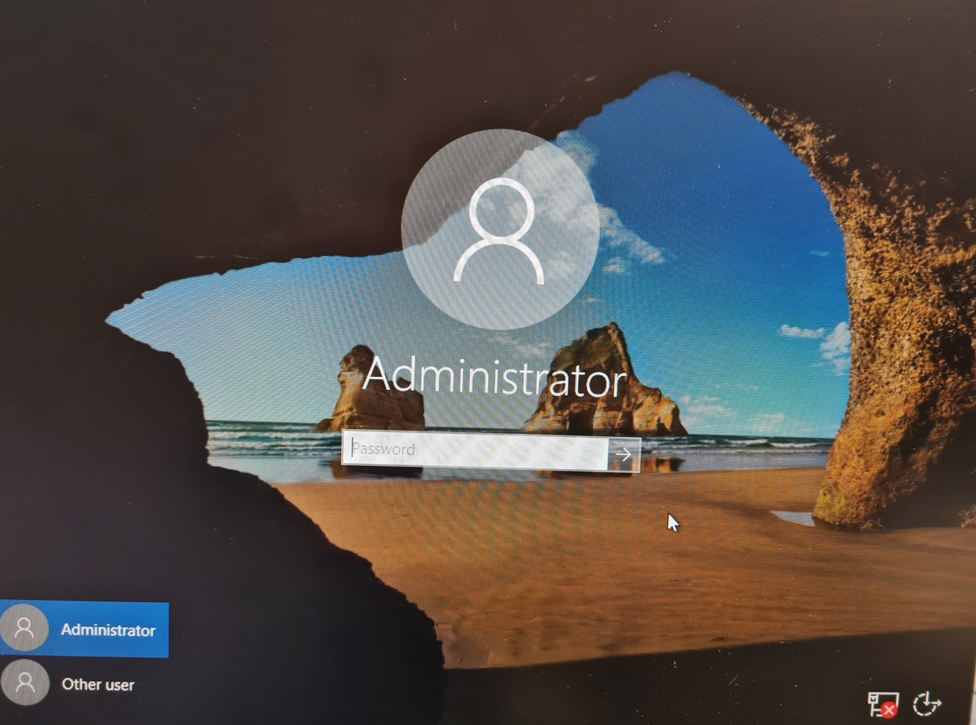

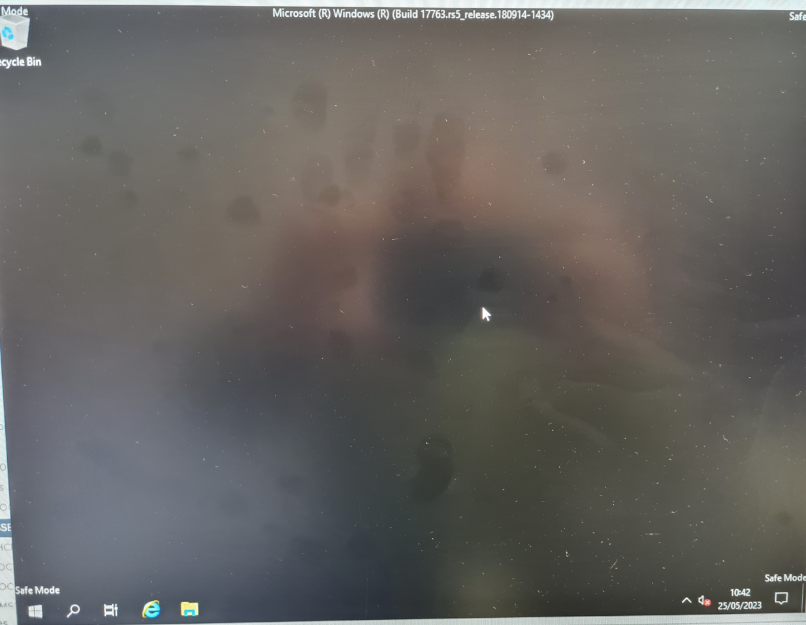

## Desregistrar 2 DLLs de DUO desde la ventana de CMD

Una vez ya en el escritorio del “Modo Seguro” ir a esta ruta:

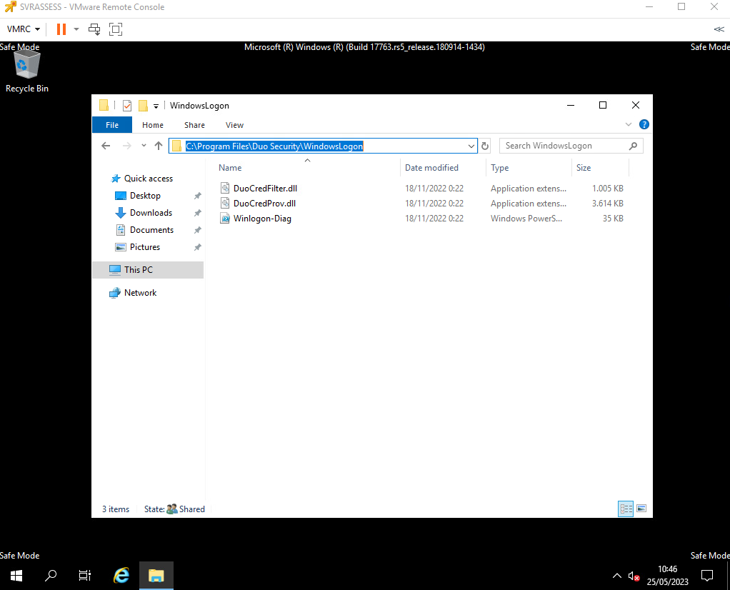

desde una ventana de cmd des registras las 2 dlls:

regsvr32 /u "C:\Program Files\Duo Security\WindowsLogon\DuoCredProv.dll"

regsvr32 /u "C:\Program Files\Duo Security\WindowsLogon\DuoCredFilter.dll"

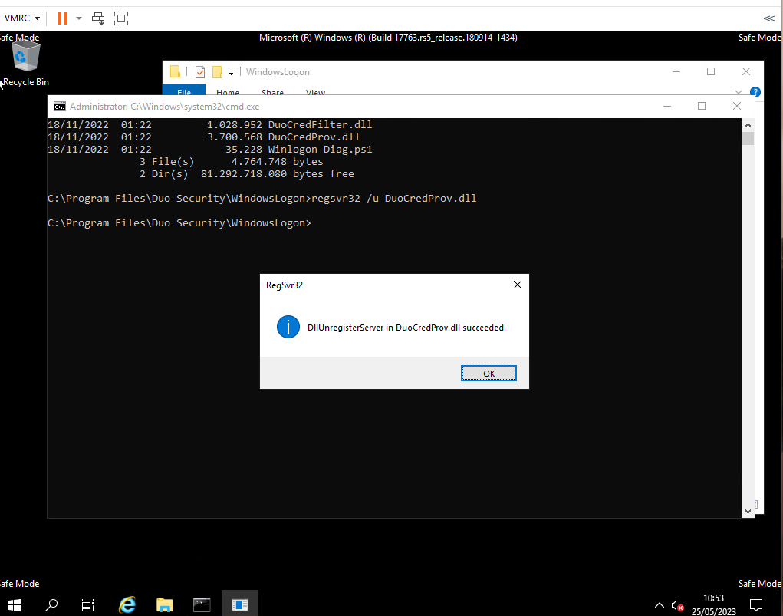

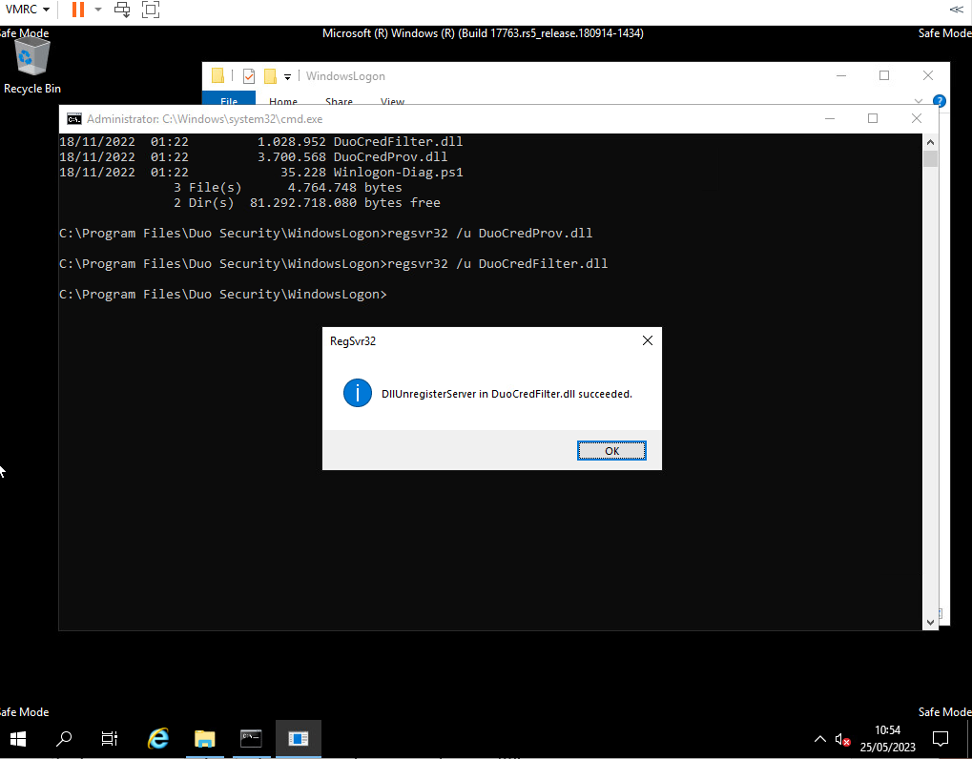

Una vez des registradas, reiniciamos el servidor y ya no pide el DUO para entrar.

Como se puede ver el DUO sigue instalado, pero no lo pide al entrar:

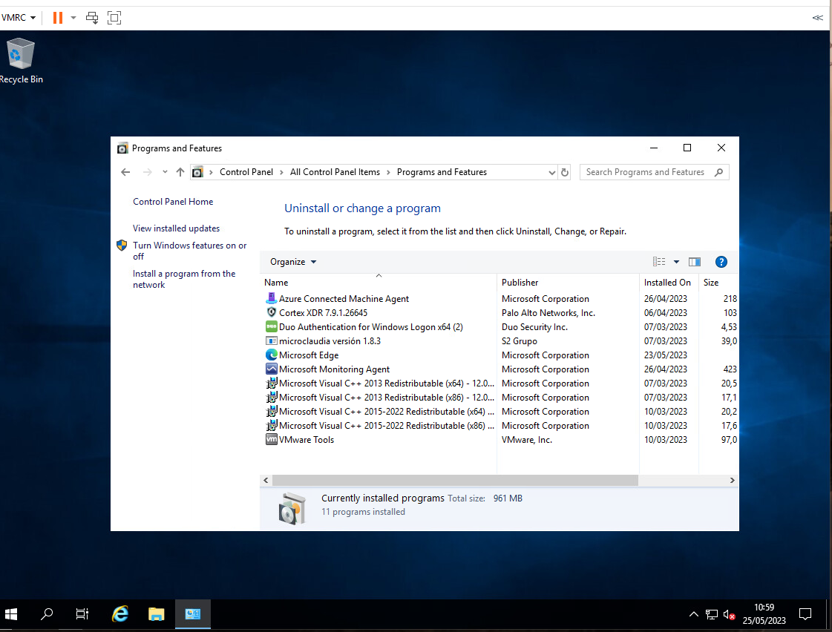

## Volver a habilitar el DUO (hay que volver a registrar esas 2 DLLs )

Para volver a habilitarlo, no hace falta volver a entrar en “Modo Seguro” es sólo volver a registrar esas 2 dlls.

regsvr32 "C:\Program Files\Duo Security\WindowsLogon\DuoCredProv.dll"

regsvr32 "C:\Program Files\Duo Security\WindowsLogon\DuoCredFilter.dll"

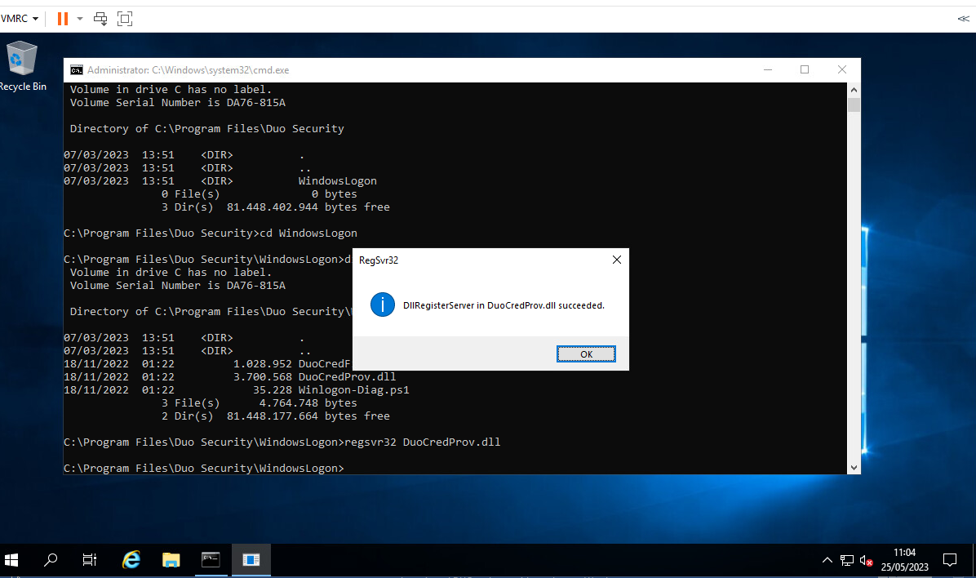

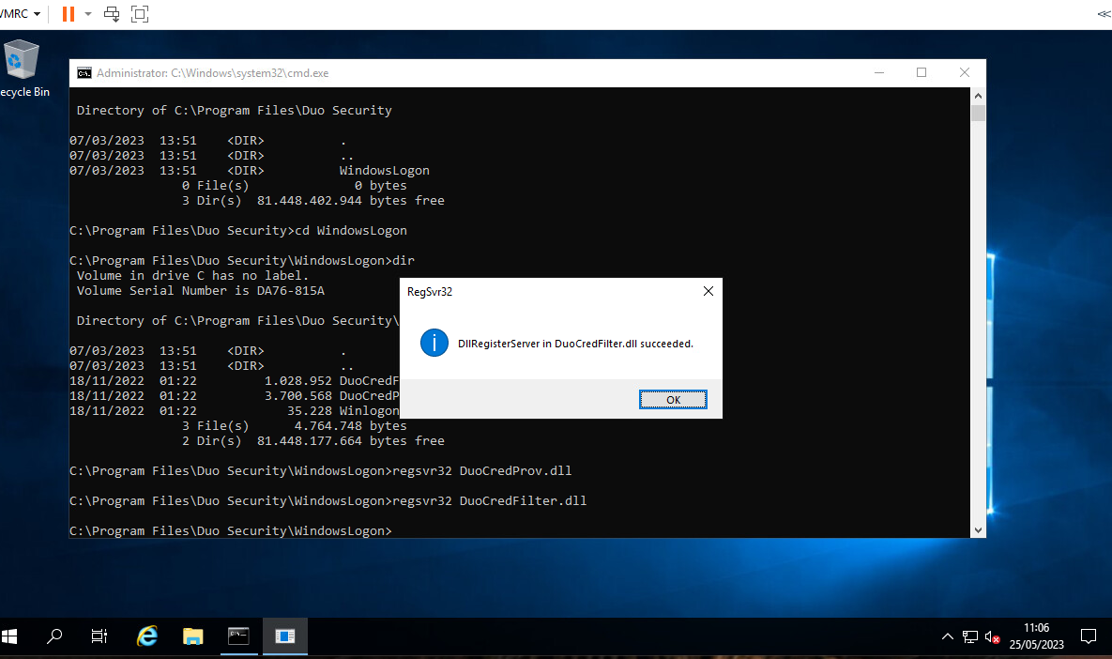

Y no hace falta reiniciar el servidor, con cerrar la sesión y volver a entrar, valdría.



